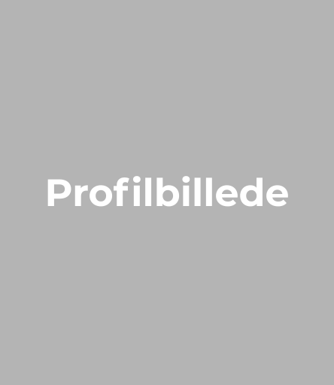 | Hans Jensen  Projektkoordinator  Vesterbrogade 42  1620 København V, Danmark  +45 21 34 56 78  hans.hansen@email.dk • linkedin.com/in/hansjensen

Profil

Projektkoordinator med 6 års erfaring inden for administration, kundeservice og tværgående koordinering. Vant til at drive opgaver fra planlægning til levering og samarbejde med kunder, leverandører og interne afdelinger. Arbejder struktureret og løsningsorienteret med fokus på kvalitet, deadlines og god kommunikation.

Kompetencer

Projektkoordinering • Administration • Kundeservice • Planlægning • Procesoptimering • Leverandørkontakt • Rapportering • Budgetopfølgning • Stakeholder management

Erhvervserfaring

nu  -  2021 | Projektkoordinator - Nordisk Handel A/S  Koordinerer kundeprojekter fra ordre til levering på tværs af salg, indkøb og logistik.  Har ansvar for tidsplaner, leverandørkontakt, dokumentation og løbende kundeopfølgning.  Håndterer typisk 15-20 samtidige projekter med forskellige deadlines og interessenter.  Indførte en ny opfølgningsproces, som reducerede antallet af forsinkede leverancer med 18 %. | København  Danmark

2021  -  2018 | Administrativ koordinator - Dansk Service ApS  Håndterede ordrebehandling, fakturering og daglig kontakt med erhvervskunder.  Koordinerede leverancer mellem salg, lager og eksterne transportører.  Udarbejdede månedlige rapporter og bidrog til optimering af administrative arbejdsgange. | Roskilde  Danmark

2018  -  2016 | Kontorassistent - Jensen & Partners A/S  Varetog telefonisk kundeservice, kalenderstyring, mødebooking og almindelig administration.  Understøttede afdelingens medarbejdere med dataregistrering og praktisk koordinering. | Odense  Danmark

IT og systemer

Microsoft 365 - rutineret • Excel - pivottabeller og rapportering • Business Central - ordrebehandling og fakturering • Salesforce - CRM og kundeopfølgning • Power BI - grundlæggende rapportering

Uddannelse

2016  -  2014 | Administrationsøkonom - Cphbusiness  Fokus på administration, økonomi, kommunikation og projektkoordinering. | København  Danmark

Sprog

Dansk - modersmål • Engelsk - flydende • Tysk - grundlæggende

